ข่าวประจำวันศุกร์ที่ 25 พฤศจิกายน พ.ศ.2558 หน้าที่ 9
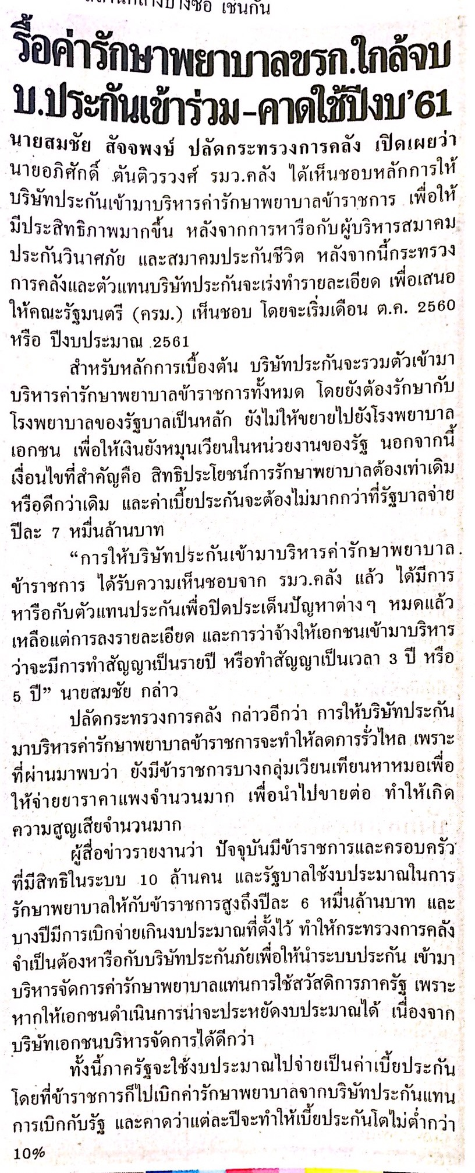

ข่าวประจำวันศุกร์ที่ 25 พฤศจิกายน พ.ศ.2558 หน้าที่ 15
